广东石油化工学院普通话自助缴费流程演示

1、使用“工行融e行（手机银行）”APP，或直接用微信APP

（融e行APP下载）
2、打开微信APP或工行融e行APP，点击右上角“＋”，通过扫一扫，如下图。
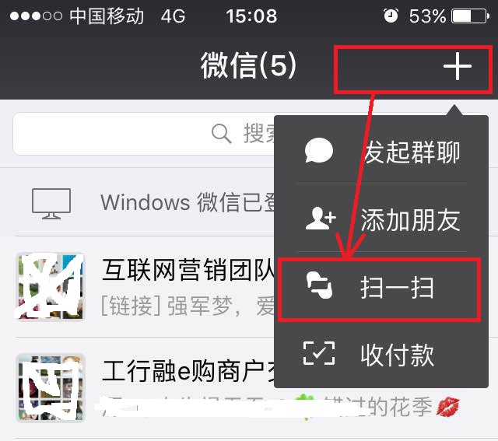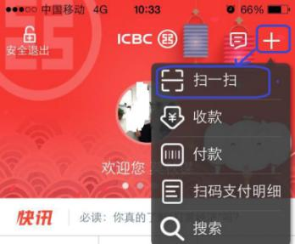

（扫上图二维码）

3、在“身份证号码”处录入你的身份证号，选择“下一步”即可查询出需缴费的相关信息进行缴费。
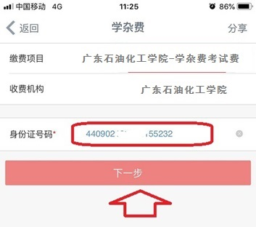
4、查询后显示“待缴账单”，可详细列出学生信息及缴费信息,确认无误按“缴费”可进入缴费支付页面。
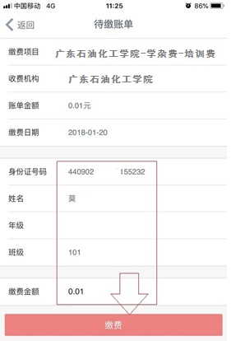
5、进入缴费支付画面，按“确认支付”可实现支付。缴费支持他行卡支付，在确认付款界面选择“付款方式”（下面的图为样图，不构成收费依据）
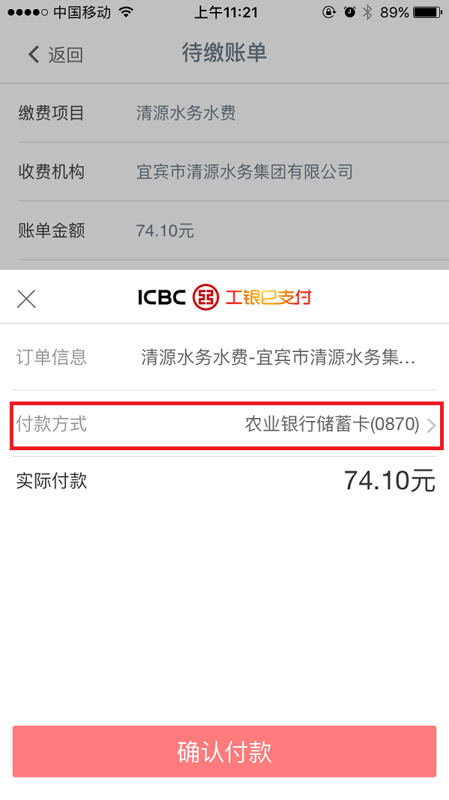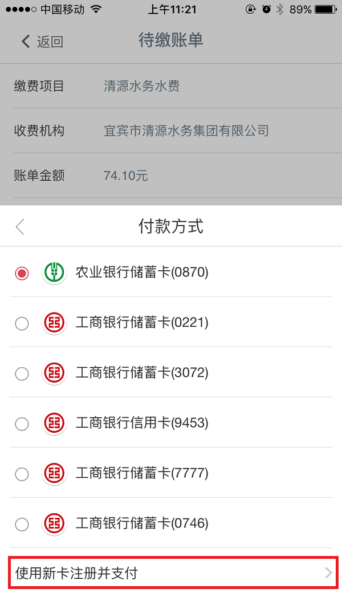
6、并可以支持选择“添加其他银行支付卡”
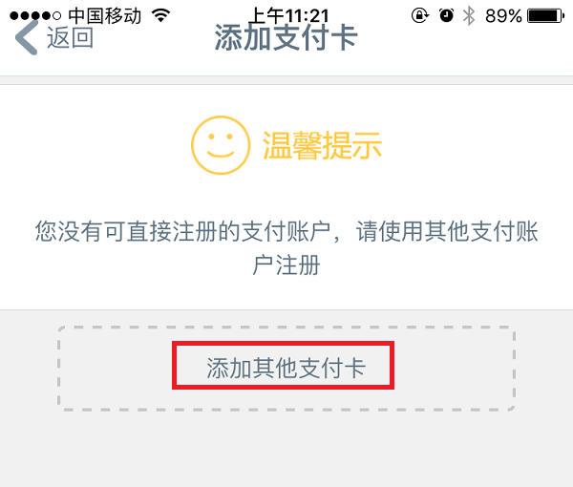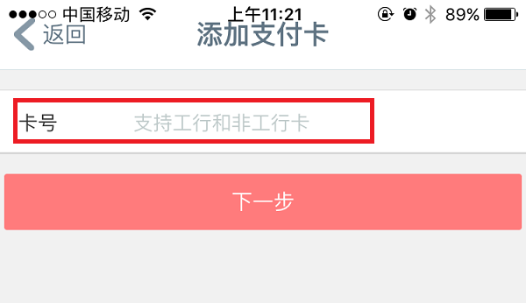
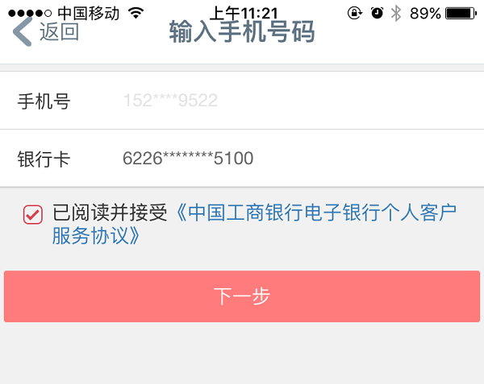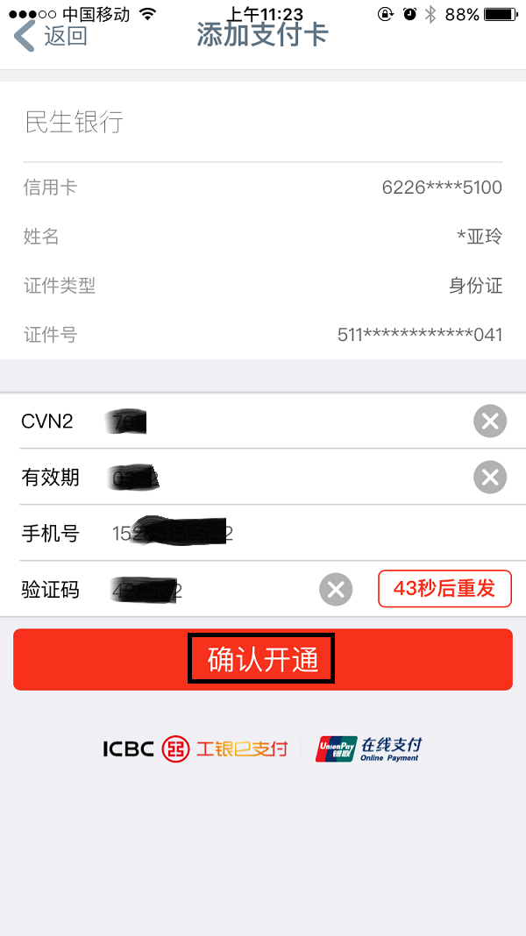
7、输入支付密码，确定后即缴费成功
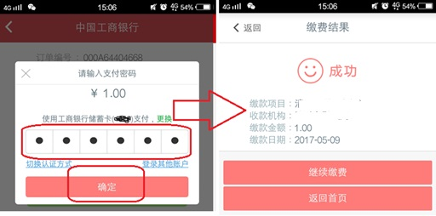

8、如缴费过程中遇到问题，可咨询工商银行官渡支行办公电话0668-2281230，或者移步到官渡校区正门右侧工商银行官渡支行进行咨询。

